**Дата:**  10.05.2022  **Урок:** ЯДС **Клас:** 1-В

**Вчитель:** Таран Н.В.

**Тема***.* **До кого звертатися у разі виникнення небезпечних ситуацій**

**Мета**: ознайомити учнів з обставинами, що призводять до виникнення небезпечних ситуацій; пояснити, що будь-яка діяльність (праця, навчання, гра тощо) є потенцій­но небезпечною; вчити наводити приклади небезпечних ситуацій у побуті (пожежа, несправність електроприладів, витік газу, порушення водопостачання); продовжити формувати вміння і навички, що допоможуть уникнути небезпечних ситуацій удома за відсутності батьків; спонукати учнів до виконання правил поведінки вдома; виховувати обережність, вміння чинити розсудливо.

**Хід уроку**

1. **Актуалізація опорних знань**

*Слайд5-6.* Вправа «Мікрофон».

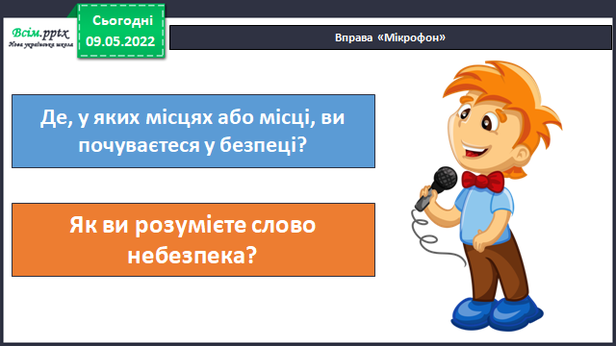

*Слайд7.* Словничок.

*Слайд8-11.* У кожного в будинку є помічники, відгадайте їх.

*Слайд12.* Чи можуть ці предмети бути удома небезпечними?

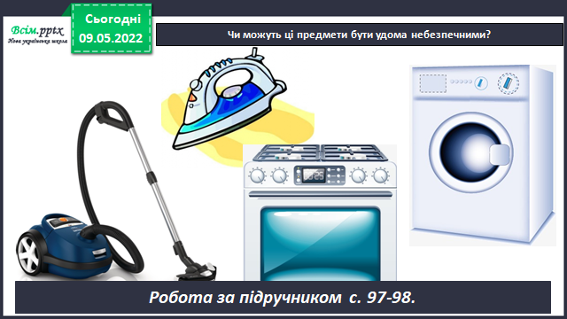

*Слайд13.* Рухлива вправа.

1. **ВНМ (вивчення нового матеріалу)**

*Демонстрація навчальної презентації.*

*Слайд14.*У разі виникнення пожежі, телефонуйте за номером 101.

*Слайд15.*Для того щоб викликати поліцію, зателефонуйте за номером 102.

*Слайд16.*Якщо людині стало погано, то слід викликати швидку медичну допомогу за номером 103.

*Слайд17-25.*Розгляньте малюнки. Чи правильно граються діти?

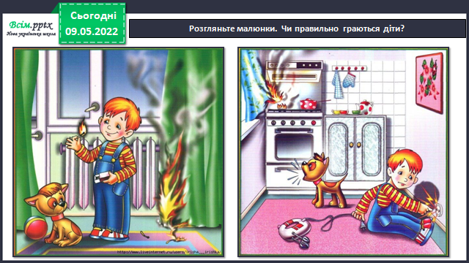

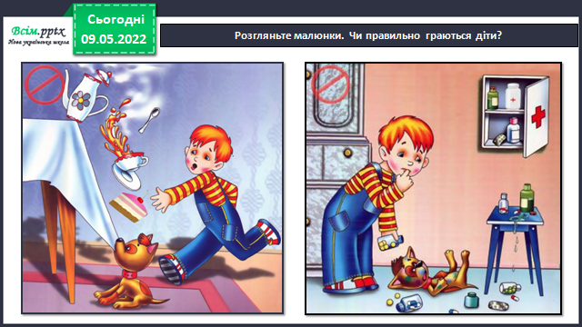

1. **ЗВ (закріплення вивченого)**

*Слайд26.* Фізкультхвилинка.

*Слайд27.* Складіть правила безпечної поведінки вдома.

1. **Підсумок**

*Слайд28-30.* Роздивіться малюнки казок, чи вчать вони нас правильної поведінки вдома?

** **

*Слайд31.* Робота в зошиті с. 70.

1. **Рефлексія**

***Виконай завдання в зошиті на с. 70.***

***Зроби фото своєї роботи та надішли на Human або Вайбер.***